1月8日研究生进展类讲座（医学）
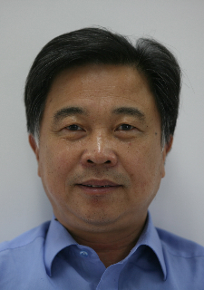
主讲人：杨焕明 院士 东南大学杰出校友
深圳华大基因研究院董事长
时间：2011年1月8日（周六）15：00-17：00
地点：东南大学丁家桥校区科技会堂
主办单位：研究生院
承办单位：医学院

主讲人简介：
杨焕明教授，深圳华大基因研究院董事长，中国科学院院士， 发展中国家科学院（TWAS）院士，印度科学院外籍院士， EMBO成员。
“华大基因”为“人类基因组计划”、“人类单体型图计划”等国际合作的基因组计划，以及我国的水稻、家蚕等基因组的研究做出了重大贡献。“深圳华大”是目前世界上最大的基因组研究中心。2009年以来，和合作者在《科学》和《自然》系列等杂志上发表了“国际1000人基因组”、第一个亚洲人的基因组、人类古人类和pan-基因组、人类肠道meta-基因组以及黄瓜、大豆、大熊猫和蚂蚁等基因组、外显子组、转录组和甲基化组等“组学”的研究。
讲座内容简介：

Genomics and Medicine in the 21st Century
The Year of 2010 saw the 10th anniversary of the announcement of the first draft of the complete sequence of the human genome, which has been revolutionizing all fields of biomedicine by providing re-strengthened belief, novel strategy, and powerful tools.

Sequencing, GWAS, and biobanking, might be regarded as the most important breakthroughs in the last decade in genomics. New technologies of synthetic biology, gene or genome manipulation, stem cell and iPS, animal cloning, and others, would open the door to personalized medicine and make the 21st Century “A Century of Biology”.

